Nakupovanje in označevanje oblačil

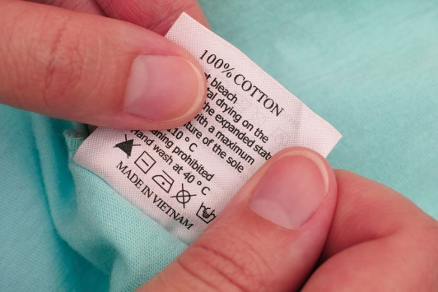
Vsa oblačila in druge tekstilne izdelke, ki jih kupiš v trgovini, proizvajalci ponavadi označijo s podatki, ki nam povedo:

- Kdo je oblačilo izdelal ( ime proizvajalca)
- Kakšne velikosti je oblačilo ali izdelek
- Iz kakšnega materiala je narejeno ( surovinska sestava)
- Kakšni so pogoji vzdrževanja: pranja, sušenja, likanja, beljenja in kemičnega čiščenja.
Tvoja naloga je, da izbereš vsaj tri oblačila iz tvoje omare ( lahko je tudi mamina, očetova ali omara bratov ali sester - samo glej, da jih prej vprašaš, če lahko)
Na oblačilu poišči etiketo.
Na list napiši ime oblačila ( npr. zelena majica s kratkimi rokavi…) ali nariši oblačilo. Iz etikete izpiši prve tri podatke.
Zadnji podatek pusti, saj se boste o tem učili naslednji teden.
In zdaj si preberi še spodnji članek o delu otrok v sodobni tekstilni industriji.
https://siol.net/novice/svet/ali-so-majico-ki-jo-nosite-naredili-otroci-175317

